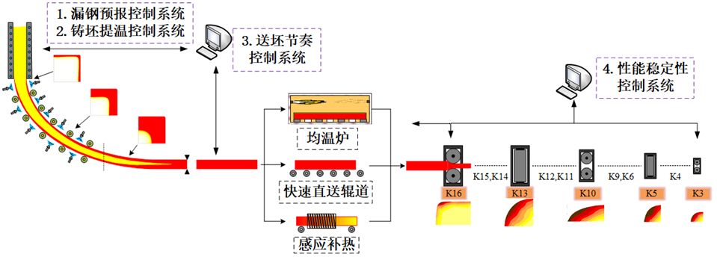
图1 长型材绿色化制备关键技术的流程
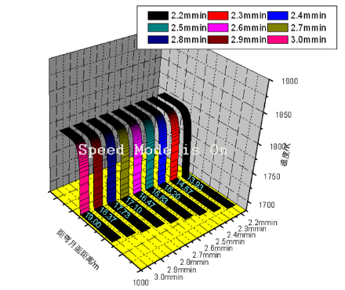 | 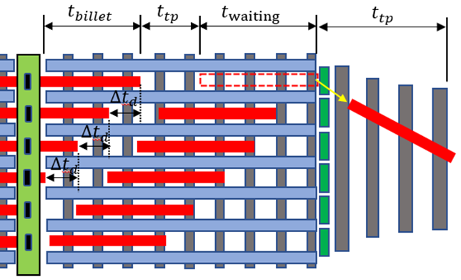
图2 高速连铸过程模型控制技术 | 图3 连铸与轧钢界面衔接技术
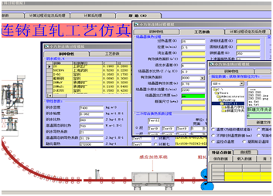 | 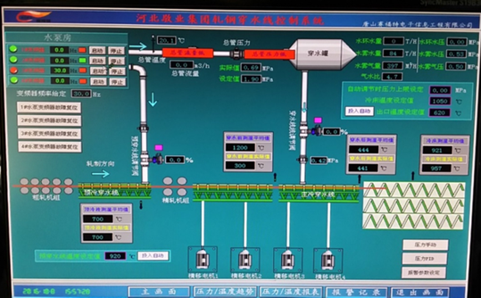
图4 铸机布局、浇铸速度、切割协同设计 | 图5 力学性能的强化控制技术

